Министерство образования и науки Республики Башкортостан
ГАУ ДО «Центр развития талантов «Аврора»)
Конкурс исследовательских работ и проектов Республики Башкортостан

Направление: «История и МХК»

Тема научно–исследовательской работы (проекта)
«Смычка живет во мне вечно»

ФИО автора (авторов):
Насырова Зарина Владиславовна
учащаяся 9 класса
МБОУ СОШ с. Шингак - Куль

Научный руководитель:
Галеева Разилия Мунировна
учитель истории и обществознания СОШ с. Шингак - Куль

п. Чишмы 2023-2024 учебный год.

СОДЕРЖАНИЕ
I. Введение. 3
II. Основная часть. 6
1. История совхоза «Смычка» - начало. 6
2. Совхоз в 30-х – 40-х годах XX века. 8
3. Совхоз в 50-х – 80-х годах XX века. 9
4. «Почему наш совхоз был назван «Смычка»? 15
III. Заключение 17
Список использованной литературы: 19
Приложение 20-35

« От прошлого, где взять отмычку,
Чтоб в былое вернуться на миг,
Разумеется, в милую «Смычку»,
Издав торжествующий крик.
Иду среди зелени улиц,
Мимо раскрывшихся снов,
Бабушек, истинно умниц,
С ними подолгу готов
Беседы вести бесконечно,
Отныне, не ведая сна.
«Смычка» живет во мне вечно,
В ней вечно бушует весна».
Прокофьев Ю.С.

I. Введение.

Каждая деревня, посёлок, город богат своей историей. Хутор Верхний, который когда-то был третьим отделением совхоза «Смычка» – не исключение. Это – моя малая Родина. Для меня это не просто слово. Это моя семья, мой дом, мои друзья. Это то, чем я больше всего дорожу на свете, то, что больше всего люблю. Здесь я родилась, здесь я взрослею, здесь я познаю окружающий меня мир. Поэтому у меня и родилась идея собрать историю совхоза «Смычка».

Актуальность выбранной темы в том, что воспитание гражданина России является одной из важнейших задач современной государственной политики Российской Федерации. В содержание воспитания гражданина и патриота включены такие составляющие как любовь к родным местам, знания об истории малой родины. Чем полнее, глубже будут знания подрастающего поколения о родном крае, тем более действенными они будут в воспитании уважения и любви к родной земле.
Целью моего исследования является изучение истории совхоза «Смычка».
Для реализации поставленной цели в ходе выполнения исследовательской работы решались следующие задачи:
1. Изучение истории возникновения и развития совхоза «Смычка»
2. Подготовка презентации
Изучение истории и культуры родного края – объект изучения данной работы, предмет: изучение истории возникновения и развития совхоза «Смычка». Для реализации поставленных задач мною были использованы различные методы исследования: анализ имеющейся по данной теме литературы, работа с источниками и архивными документами, сбор и анализ воспоминаний старожилов.
Гипотеза исследования основана на предположении о том, что данная работа поможет сохранить в памяти жителей совхоза «Смычка» историю родного края, пробудить интерес населения к возрождению села, воспитать у моих сверстников чувство любви к своей малой родине.
Практическая значимость моей работы в том, что собранные материалы можно использовать на уроках истории, краеведения, на внеклассных мероприятиях.
В ходе исследования я узнала, что история совхоза включает в себя определенное количество материалов: воспоминаний, архивных документов, фотографий. Поэтому я решила разделить свое исследование на две части: сбор материала и его систематизация. Тема моего исследования актуальна, во-первых, потому, что сельское хозяйство – основа экономики любой страны, оно у нас в настоящее время переживает трудные времена. А во-вторых, к сожалению, нет уже тех, кто стоял у истоков основания совхоза, но живы еще люди, которые работали в 50-е – 80-е годы, поэтому нужно успеть записать их воспоминания. Очень важно людям не уйти из памяти новых поколений, старики с удовольствием рассказывают о том, что было, о том, чем была богата и ярка их жизнь. Окружающие меня люди старшего поколения — это исторические примеры фактов нашей страны. Новизна работы состоит в том, что я попыталась воедино собрать разные материалы из истории совхоза, записать воспоминания старожилов.
В работе я использовала традиционную методику сбора и анализа письменных и устных источников. В ходе работы были просмотрены подшивки районной газеты «По ленинскому пути», «Родник» выбраны и проанализированы основные значимые публикации, воспоминания бывших рабочих и специалистов хозяйства. Фотографии взяты из фонда школьного краеведческого музея, краеведческого музея нашего района, библиотеки села Шингак – Куль, а также из семейных архивов жителей Хутора Нижнего, Хутора Верхнего, села Шингак – Куль. Таким образом, материалов для изучения истории совхоза «Смычка» достаточно.

II. Основная часть.

1. История совхоза «Смычка» - начало.
История нашего родного совхоза началась в далеком 1923 году. Тогда он назывался ТОЗ – товарищество по совместной обработке земли. Первый совхоз в нашем районе «Уршак» был организован тоже в 1923 г. А с 1927 г. начинается создание новых форм хозяйств: колхозов «Пример», артелей «Ак-Ялан», «Янги-Хаят», «Заря». «Как совхоз, «Смычка» был образован в 1929 году на основе объединения 10 мелких хуторов и немецких поселений. В состав совхоза входили Шингак-Кульское, Удрякское, Голышевское отделения. Хозяйство занималось производством зерновых, молока, пищевых яиц.» Из словаря я узнала, что «совхо́з - государственное сельскохозяйственное предприятие в СССР. В отличие от колхозов, являвшихся кооперативными объединениями крестьян, созданными на средства самих крестьян, совхоз был государственным предприятием».
Из энциклопедии я узнала, что первые совхозы (советское хозяйство - государственное сельскохозяйственное предприятие) в СССР были созданы в 1918 на базе крупных помещичьих хозяйств. По российскому законодательству имущество совхоза являлось государственной собственностью, оно закреплялось за совхозом и принадлежало ему на праве хозяйственного ведения. Необходимость создания государственных сельскохозяйственных предприятий была обоснована В. И. Лениным еще в период подготовки социалистической революции. Совхозы начали создаваться после опубликования Декрета о земле от 27 октября (9 ноября) 1917. Первыми совхозами фактически явились государственные конные заводы; с 1918 на основании правительственных постановлений стали организовываться совхозы различной специализации: свекловичные, племенного животноводства и др. Положением о социалистическом землеустройстве и о мерах перехода к социалистическому земледелию (1919) были определены основные задачи совхозного строительства. К 1922 имелось 4316 совхозов с земельной площадью 3324 тысяч гектар. Совхозы должны были служить для крестьян образцом культурного ведения хозяйства, оказывать им повседневную помощь в обеспечении племенным скотом, сортовым семенным материалом, в техническом обслуживании, содействуя тем самым объединению крестьянских дворов в крупные коллективные хозяйства. Развитие совхозов позволило в 1928 покончить с кризисом хлебозаготовок, т.к. государство всячески поддерживало совхозное производство. «К 1932 году в республике имелось 32 крестьянских совхоза (главным образом зернового направления). В их числе : имени БашЦИКа (Благоварского района), «Карламан» (Кармаскалинский район), «Спартак» (Белебеевский район) и другие. В 1928-1932 годах промышленность дала сельскому хозяйству 100,5 тыс. тракторов и на 1,5 млрд. руб. сельскохозяйственных машин. В 1932 года совхозы обрабатывали 10% всей посевной площади страны и использовали 51,5 тыс. тракторов. В их числе находился и наш совхоз, который тоже получил отечественные тракторы и с этого времени все поля стали обрабатываться техникой. Возросла производительность труда и урожайность».

2. Совхоз в 30-х – 40-х годах XX века.
Партийное руководство страны того времени пристально и строго следило за деятельностью советских хозяйств. Дело в том, что в стране численность поголовья скота в годы пятилетки значительно уменьшилась: из 33,5 млн. лошадей осталось 19,6 млн., из 30,7 млн. коров осталось 21 млн., из 26 млн. свиней осталось 11,6 млн. Такое сокращение поголовья объясняется массовым забоем скота в период коллективизации
А потом – война… Она пришла неожиданно, как и во всю страну. Многое изменилось. Мужчины ушли на фронт, и все тяготы непростой сельской работы легли на плечи женщин, детей и стариков. Куранова А.К. вспоминает: «На фронт уходили прямо с работы. Например, Суздаль Н.И. пахал землю на полях третьего отделения, и ему повестку на фронт принесли прямо на поле. Он не оставил недопаханным свой участок, допахал, заглушил трактор и пешком пришел в Шингак – Куль… Вот такими были наши люди». Тяжелое и суровое испытание выпало и тем, кто ковал победу в тылу. Все были в поле, там, где разворачивалось сражение за хлеб, заготавливался корм для скота. Женщины работали день и ночь: жали руками, метали сено вручную, также сажали и убирали свеклу, даже трактора им пришлось освоить. Сейчас трудно представить: и откуда у них брались силы? Ведь после 12-часовой работы они приходили домой, но спать не ложились, а занимались домашними делами. А по вечерам многие сидели при лучине и вязали теплые вещи солдатам на фронт, собирали нехитрые пожитки. Одной мыслью жили: только бы разбить проклятого фашиста. Ничего для этого не жалели.
Кончилась война, многие не возвратились с фронта. Из материалов школьного музея я узнала, что из нашего Хутора не вернулось 21 человек. Их имена вписаны на нашем памятнике. (Приложение № Рис.32) Ну, а те, кто пришел, стали налаживать мирную жизнь. Правительство принимало необходимые меры по восстановлению сельского хозяйства для увеличения снабжения населения страны продовольствием.

3. Совхоз в 50-х – 80-х годах XX века.
Одним из центров культуры и спорта на селе является школа. После окончания войны в совхоз вернулись фронтовики. Каждый из них занялся мирным трудом. Шестеро из них выбрали самую благородную профессию учителя. До сих пор жители поселка с уважением вспоминают учителя труда Белякова Николая Васильевича, учителя пения Нестерова Леонида Егоровича, учителя физкультуры Гуслистого Кузьму Ильича, учителя машиноведения Сорокина Алексея Ивановича, учителя НВП Руднева Виталия Гавриловича, учителя математики Бикбулатова Урнака Гуссамовича и директора школы Даниленко Михаила Авксентьевича. Школа была не только на первом отделении, ребята получали знания на втором, третьем и четвертом отделениях. Там были начальные школы. После четвертого класса ребята доучивались в Шингак – Куле. В 1989 году на третьем отделении была построена и открыта новая двухэтажная школа. Как же радовались ребятишки и их родители! Ведь теперь не надо было ехать в центр и жить там в интернате. Возле новой школы был построен интернат для ребят, которые жили на втором, четвертом отделениях и на МТФ. Директором был назначен только что окончивший педагогический институт, выпускник Шингак – Кульской школы Ишбулатов И.М.(Приложение №.11 Рис.35,36)
Я узнала, что в то время все сельские школы проводили профориентационную работу. Наша школа имела свою производственную бригаду и помогала совхозу выращивать морковь, огурцы, помидоры, капусту, свеклу. (Приложение №8.Рис.17) «Сильно было и трудовое воспитание. Школьники с начальных классов работали во время уборки урожая овощей и моркови. Это сплачивало, закаляло физически, помню домой приходили голодные и усталые, но довольные своим трудом наравне с взрослыми! И если разрешали взять пару морковок, несли домой, как вознаграждение», вспоминает выпускница 1968 года Лилия Закировна Курамшина. Каждое лето учащиеся 9-х классов под руководством учителей летом работали на культстане.(Приложение № 8, Рис.14,15) Это было самым ожидаемым событием для мальчишек и девчонок! Вот что вспоминает об этом Галеева Р.М.: «Как же мы ждали лета! Целый месяц – вдали от родителей! Бессонные ночи у костра, песни под гитару, танцы! Но утром – подъем в 7.00, зарядка, завтрак, работа в поле, обед, отдых, игры, купание. Было здорово! А осенью подводили итоги и получали заслуженные награды. Производственная бригада за трудовые успехи неоднократно награждалась грамотами района, республики. А, когда во главе бригады был Алферов Василий Романович, на выставке ВДНХ в Москве тоже получила награду». В 1974 году при нашей производственной бригаде был проведен республиканский слет лучших производственных бригад. (Приложение №8. Рис.16,18,19,20) Наши ребята для них подготовили концерт. Этот слет проходил под руководством заведующего РОНО Габидуллина Фанзиля Нагимовича. Руководство «Смычки» проводило большую профориентационную работу: многие ребята после окончания ВУЗ-ов и техникумов возвращались на свою малую родину. Я узнала их имена: Абдеев Марат Миганович, Хакимов Ильдус Фагимович, Байрамгулова Любовь Дмитриевна, Машкина Лилия Николаевна, Урманова Найля Мансуровна, Зубарева Антонина Ивановна, Асаева Дина Данилевна, Хамитов Марат Зуфарович, который в 2004 году возглавил ООО «Агро-Альянс», ставший преемником реорганизованного совхоза «Смычка».
Из воспоминаний жителей совхоза я поняла, что немаловажным в работе руководства совхоза было создание условий для повышения эффективности производства и удовлетворение потребностей рабочих и служащих производства. При директоре Аллаярове Р.Ф. (Приложение №10 Рис.24) были построены новые дома для руководства и рабочих совхоза. В штате совхоза появляются новые должности : главный инженер, механики, главный агроном, ветврач, экономист-плановщик, инспектор по кадрам, заместитель директора по хозяйственной части, заведующий нефтехозяйством, главный бухгалтер. Совхоз возглавлял директор, который назначался и освобождался от должности районным управлением сельского хозяйства. За время существования совхоза сменилось 34 директора: Абель К.К. (1929-1931), Верушкин А.В, Чембарисов Ф.Г. (1959- 1977), Аллаяров Р.Ф. (1977-1980),Терегулов И.А. (1980-1981), Абдрахманов А.В. (1981-1989), Балдов Н.А. (1989-1995), Фаизов Д.А. (1995-1999), Латыпов А.Ф. (с 1999 г.), Галикеев Р.Ф. В настоящее время хозяйством, которое называется ООО «Агро-Альянс», руководит Хамитов Р.М.
До всех преобразований в совхозе было 4 отделения с обычной организационной структурой: молочно-товарная ферма, свиноферма, коровники, развивалось овцеводство, коневодство, и одно подразделение собственно птицеводческое : выращивали кур-несушек, индюков, уток. Это было многоотраслевое хозяйство и довольно крупное, по площади равное примерно двум соседним колхозам. Директором был Чембарисов Ф.Г. (Приложение № 10 Рис.25). Совхозом он руководил 18 лет! За это время под его руководством на первом отделении, которое располагалось в селе Шингак - Куль, были построены магазин-пекарня, инкубатор, здание сельского Совета, столовая, детский сад, двухэтажная школа на 320 мест, интернат для детей , работников совхоза, которые жили на втором, третьем, четвертом отделениях совхоза, сельская больница, контора, гараж, машинно-тракторная мастерская(МТМ),(Приложение №6Рис.3) Дом культуры, баня, аптека. Параллельно строились и жилые дома: были возведены девять двухэтажных 16-квартирных домов, практически все дома по улицам Шоссейная, Молодежная, Малокольцевая. Улицы были все освещены и заасфальтированы. В дома были проведены центральный водопровод и центральное отопление. По существу, был построен целый поселок дополнительно. В каждом из них имелась своя контора со штатом бухгалтеров, бригадиров, которое возглавлял управляющий. Долгие годы в этой должности работал ветеран войны Домнич П.Е., награжденный Орденом Трудового Красного Знамени. Здесь обрабатывались начальные производственные показатели, а затем по диспечерской их отправляли в центральную контору совхоза
Начало 60-х - время активного строительства, период большого подъема совхоза «Смычка», укрепления материальной базы, улучшения социально-бытовых условий. Этот период, как я уже отметила, был связан с именем директора Чембарисова Ф.Г. В Шингак – Куль он приехал по направлению в 1953 году агрономом, а с1959 по 1989 годы, до выхода на пенсию по старости, был директором. При нем в 1965 году совхоз вступил на путь промышленного развития птицеводства, стал птицесовхозом «Смычка», и Фарит Габидуллович остался на посту директора птицефабрики. В 1977 году произошел раздел птицесовхоза на совхоз «Смычка» и птицефабрику «Юбилейная». (Приложение № 13Рис.32)
Показатели труда были высокими. Они достигались кропотливым каждодневным трудом, практически без выходных и праздников. За годы существования совхоза многие его работники были награждены высокими грамотами и наградами Родины. Заметный вклад в развитие хозяйства внесли кавалеры орденов Дружбы народов и « Знак почета» С.Г. Гибадуллин, Трудового Красного Знамени – А.М. Козловский, Ф.Н. Латыпов, «Знак почета» Р.Ф. Аллаяров, Р.Г. Корнякова, Вигуляр Сергей Михайлович в 1998 году получил почетное звание «Заслуженный работник сельского хозяйства РБ», Почетной Грамотой Президиума Верховного совета Башкирской АССР в 1976 году был награжден мой дедушка Зайнутдинов Риф Фаррахович, а в 1973 году его имя уже было занесено в Книгу Почета совхоза «Смычка».Одним из передовиков совхоза был молодой в то время Ринат Кадыров. Вот что он вспоминает: «Родился я в 1955 году. До 5 класса учился здесь, на отделении. Потом – в Шингак – Кульской школе окончил 8 классов. В совхозе начал работать в 1971 году разнорабочим. В том же году меня направили в г.Давлеканово в СПТУ – 27 учиться на курсы механизаторов. Окончив курсы, до армии работал трактористом. 1974-1976 годы были отданы службе Родине. А потом до пенсии жизнь была связана работой в родном совхозе: механизатор, бригадир животноводства, управляющий вторым отделением ( в 1981 году в г.Уфе прошел курсы управляющих). После распада СССР, в 1994 году начал самостоятельную деятельность – фермерствовал». За многолетний добросовестный труд в сельском хозяйстве Рината неоднократно награждали почетными грамотами. «А 1981 год запомнился особенно. Меня, комсомольца, передовика производства район направил на Республиканскую комсомольскую конференцию. Нас поехало туда 6 человек. Интересно было то, что четверо были выпускниками Шингак – Кульской средней школы: передовая доярка района Сулейманова Райса, передовая птичница Бердникова Лида, лучшая вожатая района Гузина Роза. О чем это говорит? Это говорит о том, что у нас в совхозе жили и трудились лучшие люди района. И этим можно гордиться!».(Приложение№9 Рис.21,22,23,24) Хочется сказать и о супруге Рината, Фанузе Мидехатовне, которая всю жизнь проработала на третьем отделении бухгалтером. Она к рассказу мужа добавила : «В 1987 году группа работников совхоза выезжала на экскурсию в Германию. Путевки получили передовики производства». Значит, жители совхоза не только работали на производстве! Я узнала, они умели и отдыхать. Особенно яркими и запоминающимися были праздники, связанные с окончанием посевной и сельхозработ. Сабантуи проводились в совхозе и районе. На них чествовали передовиков производства: лучших доярок, лучших механизаторов, лучших птичниц. На эти праздники выходили семьями; это были праздники, посвященные сложному, но благородному труду человека на земле.
А сколько земли было у совхоза? Ответ я нашла в научно - справочном издании «Чишмы - край светлых родников». Оказывается, в «2003 году общая земельная площадь СПК составила 9983 га, в том числе сельхозугодий – 9608 га, из них пашни – 6752 га. Основное управление хозяйственной деятельности – производство зерна, в животноводстве – производство молока, откорм КРС и свиней, дополнительные отрасли в растениеводстве – производство сахарной свеклы и подсолнечника. Освоены 4 севооборота, в которых размещены : на 3000 га – зерновые, 80 га – сахарная свекла, 700 га – подсолнечник, 1800 га – кормовые культуры. Урожайность зерновых составила в 1978 году – 15,7 ц/га, в 1999 году - 15 ц/га, подсолнечника соответственно – 7 ц/га и 12,8 ц/га, сахарной свеклы – 106 ц/га и 325 ц/га. В 1977 году было 2006 голов крупного рогатого скота, в том числе коров 643 головы; лошадей – 88 голов, в 1999 году соответственно – 1356 и 500, свиней – 555 и лошадей 133 головы. К 2003 году кооператив имеет 3 фермы по производству молока, 2 фермы по выращиванию молодняка КРС, свиноферму, автопарк, машинно-тракторную мастерскую, пилораму, мини-пекарню, столовую. В трех отделениях СПК работают 190 человек. Действуют 3 школы, 2 клуба, детский сад, медпункты, почта, 2 магазина, пункт КБО. Производится газификация жилых и производственных объектов». Сейчас, к сожалению, совхоза под таким прекрасным названием «Смычка» нет…С 2004 года на карте Чишминского района появляется ООО «Агро-Альянс». Но, как говорит Леонид Каневский, это - история уже другого предприятия.

4. «Почему наш совхоз был назван «Смычка»?
При работе над своим исследованием, меня заинтересовал вопрос:
«Почему наш совхоз был назван «Смычка»? Ответ я попробовала найти у своих односельчан, но, к сожалению, никто это не смог объяснить. Тогда я обратилась за помощью к словарям. И вот что я там нашла. Словарь С.И.Ожегова объясняет, что смычка – это «место где что-нибудь смыкается, соединяется». И «в переносном смысле – это союз, единение, смычка города с деревней». А еще я узнала, что смычка города и деревни - это общественное движение в Советской России и СССР в 1920 - первой половине 1930-х годов по воплощению в жизнь экономического, политического и культурного союза передового рабочего класса и крестьянства России. В связи с этим словосочетание «смычка города и деревни» или просто «смычка» имело широкое хождение в то время. Необходимость смычки города и деревни возникла при проведении властями новой экономической политики прежде всего из-за усиливающегося недовольства крестьянских масс.
Для пропаганды и обсуждения вопросов движения по стране издавались газеты «Смычка». Имя движения давали населённым пунктам в различных областях страны. В честь движения выпускались плакаты, листовки, значки, декоративная посуда и прочее, а также было изобретено женское имя Даздрасмыгда: «Да здравствует смычка города с деревней».
«Такое же название носили и конфеты в коробках и печенье. В то время велась широкая политическая агитация в пользу крепкого Союза рабочего класса с крестьянством. Рабочий поэт Тихомиров на страницах бывшей „Красной газеты“, издававшейся в Петрограде, писал:
_{„Мы товарищи и братья.}
_{Я - рабочий,}
_{Ты - мужик!}
_{Наши грозные объятья-}
_{Смерть и гибель для владык!“}
Это небольшое стихотворение, ставшее широко известным в те годы, кратко, но убедительно пропагандировало смычку двух трудящихся классов! Практически - эта смычка выражалась в выезде агитбригад и партийного актива в деревню, в оказании всемерной помощи в организации лекций, докладов, библиотек и других мероприятий в области массовой политико-просветительной работы.
Я думаю, что таким образом руководители СССР пытались внести в сельскую жизнь элементы городского комфорта. Например, в некоторых сёлах строили многоэтажки, как, например, и на первом отделении «Смычки». Но, из воспоминаний жителей Шингак – Куля я узнала, что двухэтажные дома, конечно, не были приняты на "ура" населением. Сельские жители предпочитали жить в своих домах и обрабатывать собственную землю. Те, кто жили в этих домах, построили недалеко от своего жилья сараи и держали там коров, свиней, кур, овец. Население продолжало жить деревенской жизнью, а не городской. Но вот магазины, КБО (бытовой комбинат), пошивочное ателье, библиотеки (они были на каждом отделении), клубы (они тоже были на каждом отделении) были очень кстати. Может, это и есть "смычка" города и деревни?

III. Заключение
О любви, верности и преданности отечеству говорили многие русские писатели, поэты, деятели науки, но, к сожалению, в наше время не каждый может назвать себя патриотом своей Родины. Это и не странно, как можно любить и гордиться страной, которую не знаешь?
«История в некотором смысле есть священная книга народов: главная, необходимая, зерцало их бытия и деятельности, скрижаль откровений и правил, завет предков потомству, дополнение, изъяснение настоящего и пример будущего. …. Она питает нравственное чувство и праведным судом своим располагает душу к справедливости, которая утверждает наше благо и согласие общества». Какие точные слова! Но кроме этого мы обязаны помнить, что история — это история людей. Корни человека в истории и традициях своей семьи, своего народа, в прошлом родного края. История родного края не безлика, она близкая и родная именно потому, что она рассказывает о родственниках, о людях живущих рядом. А раз ты связан с этими людьми местом проживания, значит ты - их историческое продолжение, значит ты - частица истории края, частица истории страны. Собирая материал для исследовательской работы, я все сильнее проникалась чувством гордости и уважения к земле, на которой живу. Теперь, осознав, что за каждым клочком земли таится своя история, свой маленький кусочек российской культуры, я уверенно могу сказать, что я люблю свой совхоз, люблю свой район, люблю свою страну.
В ходе исследовательской работы я пришла к следующим выводам:
1. История нашего совхоза тесно связана с историей нашей страны, что находит свое выражение во всем: в экономическом, культурном, социальном развитии.
2. Знание истории родного края, его прошлого помогает лучше оценить настоящее, воспитывает любовь и уважение к людям труда. Без прошлого нет настоящего, без настоящего нет будущего.
3. Край, в котором мы живем, учимся и работаем, является богатейшим сокровищем истории и культуры нашего села, нашего района, нашей республики, нашей страны.

Список использованной литературы:
1. «Чишмы – край светлых родников». Научно- справочное издание. Уфа: восточная печать. 2004год. Стр. 235-236
2. «Словарь русского языка». С.И. Ожегов. Екатеринбург, «Урал - Советы». 1994 год. Стр. 640
3. «Башкортостан». Краткая энциклопедия. Научное издательство «Башкирская энциклопедия». Уфа. 1996 год. Стр. 534.
4. Карамзин Н. М. История государства Российского : в 3 кн. Кн. 1 : Т. 1—4 / Н. М. Карамзин. — 5-е изд. — СПб. : Типография Эдуарда Праца, 1842.Стр.1

Приложение №1
(Из воспоминаний Байбуриной Людмилы Алексеевны)
«В совхоз мы приехали в 1963 году. Помню, здесь было три коровника, телятник. Всем была работа. Я трудилась при Чемборисове Ф.Г. После раздела совхоза, нами руководил Аллаяров Р.Ф. При нем была проложена дорога из Шингак – Куля до третьего отделения, был построен молокосборник, еще один коровник. Помню, прежде чем раздавать коровам солому, мы ее вначале запаривали вместе с жомом и фуражом. Это повышало надои молока. Конечно, все это делалось вручную. После Аллаярова Р.Ф. директором пришёл Абдрахман. Он у нас построил зерноток, новый коровник, сделал пруд. Там ловили рыбу, было красиво. Потом Абдрахманова сняли, директором стал Н.А.Балдов, который провел дорогу нам по деревне. Спасибо ему! Потом были и другие директора, но я уже не работала. Ушла на пенсию. Еще помню, у нас была пекарня небольщая. Потом ее закрыли и сделали из нее кузню. А ещё были свои столярка, старая конюшня. Был клуб. Его во время уборочной превращали в склад, там мы сортировали пшеницу, поднимали наверх. Дома строил Чемборисов. А был ещё Зеленый дом, там тоже жили люди. Потом там была контора. Сейчас наше второе отделение называют Хутором Нижний. Так нас назвали тогда, когда совхоз стал ООО «Агро-Альянс». Теперь у нас ничего нет, все развалилось. Школу закрыли. Коров нет, работы нет. Каждый ищет работу себе сам. Кто в Уфу едет, кто в Шингак – Куль, кто на север. Жалко, что деревня вымирает».

Приложение №2
О ПЕРЕИМЕНОВАНИИ ПОСЕЛКА 4-ГО ОТДЕЛЕНИЯ СОВХОЗА "СМЫЧКА" ШИНГАК - КУЛЬСКОГО СЕЛЬСОВЕТА ЧИШМИНСКОГО РАЙОНА
ПРЕЗИДИУМ ВЕРХОВНОГО СОВЕТА РЕСПУБЛИКИ БАШКОРТОСТАН
УКАЗ
от 29 марта 1993 года N 6-2/119
О ПЕРЕИМЕНОВАНИИ ПОСЕЛКА 4-ГО ОТДЕЛЕНИЯ СОВХОЗА "СМЫЧКА" ШИНГАК - КУЛЬСКОГО СЕЛЬСОВЕТА ЧИШМИНСКОГО РАЙОНА
Президиум Верховного Совета Республики Башкортостан постановляет:
1. Переименовать поселок 4-го отделения совхоза "Смычка" Шингак - Кульского сельсовета Чишминского района в хутор Дальний.
2. Поручить президиуму Чишминского районного Совета народных депутатов обеспечить проведение необходимых организационно - технических мероприятий, связанных с переименованием поселка 4-го отделения совхоза "Смычка" Шингак - Кульского сельсовета в хутор Дальний.
3. Контроль за выполнением настоящего Указа возложить на Организационный отдел Секретариата Верховного Совета Республики Башкортостан.
Председатель Верховного Совета
Республики Башкортостан
М.РАХИМОВ
29 марта 1993 года
N 6-2/119

Приложение №3
Республика Башкортостан
Указ от 26 ноября 1981 года № 6-2/464
О перечислении поселка 4-го отделения совхоза "Смычка" из Удрякбашевского сельсовета Благоварского района в состав Шингак-Кульского сельсовета Чишминского района
Принят
Президиумом ВС Башкирской АССР
26 ноября 1981 года
Президиум Верховного Совета Башкирской АССР постановляет:
Перечислить поселок 4-го отделения совхоза "Смычка" из Удрякбашевского сельсовета Благоварского района в состав Шингак-Кульского сельсовета Чишминского района.
Председатель
Президиума Верховного Совета
Башкирской АССР
Ф.СУЛТАНОВ
Уфа, 26 ноября 1981 года
N 6-2/464

Приложение №4
СХК "СМЫЧКА"
Наименование: СХК "СМЫЧКА"
Юридическое наименование: СЕЛЬСКОХОЗЯЙСТВЕННЫЙ ПРОИЗВОДСТВЕННЫЙ КООПЕРАТИВ "СМЫЧКА" (ОТКРЫТО КОНКУРСНОЕ ПРОИЗВОДСТВО)
Руководитель: ГЕНЕРАЛЬНЫЙ ДИРЕКТОР ЧУМИЧЁВ ЛЕОНИД ВИКТОРОВИЧ
История смены руководителей
Сайт:
Адрес: 452140, РЕСПУБЛИКА БАШКОРТОСТАН,ЧИШМИНСКИЙ Р-Н,ШИНГАК-КУЛЬ,С ШИНГАК-КУЛЬ
Юридический адрес: 452140, РЕСПУБЛИКА БАШКОРТОСТАН, ЧИШМИНСКИЙ РАЙОН, С ШИНГАК-КУЛЬ
Уставной капитал: 301.936 тыс.руб.
Количество учредителей: 9
Статус: ПРЕКРАЩЕНИЕ ДЕЯТЕЛЬНОСТИ ЮРИДИЧЕСКОГО ЛИЦА В СВЯЗИ С ЕГО ЛИКВИДАЦИЕЙ НА ОСНОВАНИИ ОПРЕДЕЛЕНИЯ АРБИТРАЖНОГО СУДА О ЗАВЕРШЕНИИ КОНКУРСНОГО ПРОИЗВОДСТВА История изменения статуса
Гос.рег.номер записи изменения статуса: 2100250063802
Дата изменения статуса: 22.09.2010
Орган госрегистрации изменений: Межрайонная инспекция Федеральной налоговой службы № 39 по Республике Башкортостан
ОГРН: 1020201395752
Дата присвоения: 28.10.2002
Наименование органа, зарегистрировавшего ЮЛ: ИНСПЕКЦИЯ МНС РОССИИ ПО ЧИШМИНСКОМУ РАЙОНУ РБ
Способ регистрации: Создание юридического лица до 01.07.2002
ИНН: 0250000691
КПП: 025001001
ОКПО: 00632556
Орган госрегистрации изменений: МЕЖРАЙОННАЯ ИНСПЕКЦИЯ ФНС РОССИИ N32 ПО РБ
Гос.рег.номер записи изменений: 2080250011202
Дата внесения изменений: 17.07.2008
ОКОГУ: 4210004 - Акционерные общества, товарищества, сельскохозяйственные производственные кооперативы, образованные при реорганизации колхозов и совхозов и приватизации отдельных сельскохозяйственных предприятий
ОКОПФ: 52
ОКФС: 16 - Частная собственность
ОКТМО: 80657475
ОКАТО: 80257875 - Шингак-Кульский (сельсовет Чишминского р-на Республики Башкортостан), Чишминский (район Республики Башкортостан), Республика Башкортостан
Основной (по коду ОКВЭД): 74.14 - Консультирование по вопросам коммерческой деятельности и управления (Операции с недвижимым имуществом, аренда и предоставление услуг)
Дополнительные виды деятельности:
 | ОКВЭД | Наименование ОКВЭД | ОКВЭД 2
 | 01.21 | Разведение крупного рогатого скота | 01.41
 | 01.23 | Разведение свиней | 01.46
Наименование |  | Дата | ИНН | Доля в тыс.руб.
АСАЕВА ДИНА ДАНИЛЬЕВНА |  | 28.10.2002 | 025001330733 | 59.95
БРОВКО РАЗИДА МИННАХМЕТОВНА |  | 28.10.2002 | 025003809578 | 7.591
ГАЙЗУЛЛИН РАСИМ ХАМИТОВИЧ |  | 28.10.2002 | 025001325772 | 23.108
ИБРАГИМОВ РАМИЛЬ СУЛТАНГАРЕЕВИЧ |  | 28.10.2002 | 025005540643 | 58.818
ЛАТЫПОВ АЛЬФРИТ ФАНИСОВИЧ |  | 28.10.2002 | 025002476020 | 5.186
ПОНОМАРЕВ ВАЛЕРИЙ ДМИТРИЕВИЧ |  | 28.10.2002 | 025002805901 | 3.218
ПУСТАВОЙ АНАТОЛИЙ СЕРГЕЕВИЧ |  | 28.10.2002 | 025001556160 | 62.076
УРАЗМЕТОВ РАДИК ГИЗАРОВИЧ |  | 28.10.2002 | 025003808373 | 64.256
ФАИЗОВ ДИНАР АХАТОВИЧ |  | 14.12.2012 | 025001329618 | 17.733

Приложение №5
Конкурсный управляющий Иванов Сергей Юрьевич член НП СРО АУ «Евросиб» проводит открытые торги в форме аукциона по продаже имущества СПК «Смычка» (ИНН 0250000691, село Шингак-Куль, Республика Башкортостан). Время проведения торгов – 14 часов 00 минут 19 марта 2009 года. Адрес: 450008, г. Уфа, ул. Кирова, д. 1, офис 338. Ознакомление с условиями торгов и принятия заявок на участие осуществляется в течение 25 дней со дня публикации, по адресу проведения торгов в рабочие дни с 09 до 17 часов. Справки по телефону: 8(347)2722907. К участию в торгах допускаются юридические и физические лица, подавшие заявку в письменном виде и внесшие задаток в размере 20 % от начальной цены лота. Заявки принимаются от физических лиц при наличии xxxxxxxxxxxxxxxxxxxxxxxxxxзиты для перечисления задатка: счет № 40702810101050000288 в ОАО «Социнвестбанк». Подведение итогов приёма заявок в 09 часов 19 марта 2009 года. Местонахождение, перечень и цена имущества предлагаемого к продаже в рублях:
1 отделение (село Шингак-Куль)
1. Столовая - 24 000
2. Ремонтная мастерская - 82 000
3 Контора 1 отдел - 32 000
4. Фуражный склад - 7 000
5. Продуктовый склад - 30 000
2 отделение (хутор Нижний)
6. Фуражный склад - 140 000
7. Семенной склад - 189 000
8. Телятник - 11 000
9. Коровник - 23 000
10. Коровник - 15000
11. Конюшня - 16 000
12. Контора реммастерская - 85 000
3 отделение (хутор Верхний)
13. Фуражный склад - 49 000
14. Семенной склад - 16 000
15. Комплекс коровник - 24 000
16. Комплекс телятник - 13 000
17. Магазин - 16 000
4 отделение (хутор Дальний)
18. Зерновой склад - 38 000
2 отделение (хутор Нижний)
19. Водонапорная башня - 3 000
20. Скважина - 3 000
21. Водопровод - 4 000
3 отделение (хутор Верхний)
22. Скважина - 3 000
23. Водонапорная башня - 3 000
24. Водопровод - 1 000
Итого: 830 000 рублей
Имущество выставлено на торги одним лотом, как предприятие. Шаг аукциона - 10 % на повышение от начальной цены лота. Победителем торгов признается участник, предложивший наибольшую цену за лот. В день проведения торгов с победителем подписывается протокол об итогах торгов, имеющий силу договора. В случае если в указанные в сообщении сроки не получено ни одной заявки или получена только одна заявка, торги признаются несостоявшимися, имущество разбивается на лоты и назначаются повторные торги. Время проведения повторных торгов - 14 часов 00 минут 21 апреля 2009 года. Преимущественное право на приобретение имущества имеют лица занимающимся производством или переработкой сельскохозяйственной продукции и владеющие земельным участком, непосредственно прилегающим к земельному участку СПК «Смычка».

Приложение №6
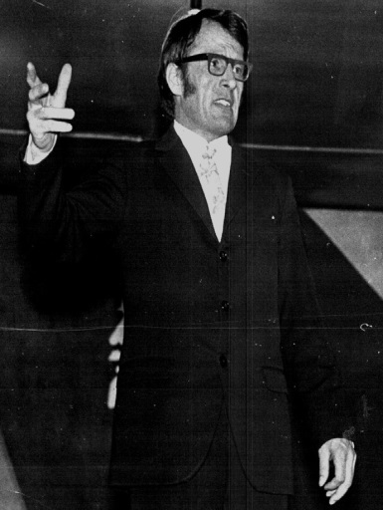  Рис.1 Прокофьев Ю.С. читае свои стихи со сцены клуба совхоза «Смычка» | 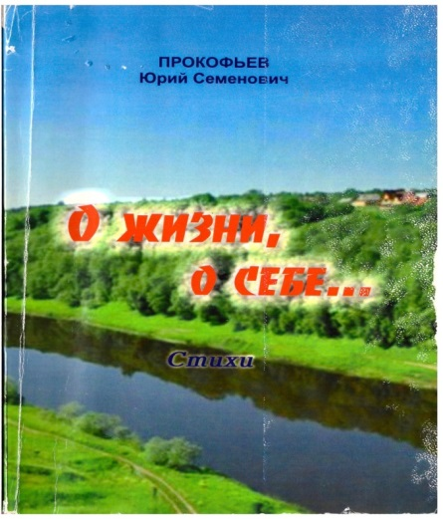  Рис.2 Первая книга Прокофьева Ю.С.
От прошлого, где взять отмычку,  Чтоб в былое вернуться на миг,  Разумеется, в милую «Смычку»,  Издав торжествующий крик.  Иду среди зелени улиц,  Мимо раскрывшихся снов,  Бабушек, истинно умниц,  С ними подолгу готов  Беседы вести бесконечно,  Отныне, не ведая сна.  «Смычка» живет во мне вечно,  В ней вечно бушует весна».  Прокофьев Ю.С. | 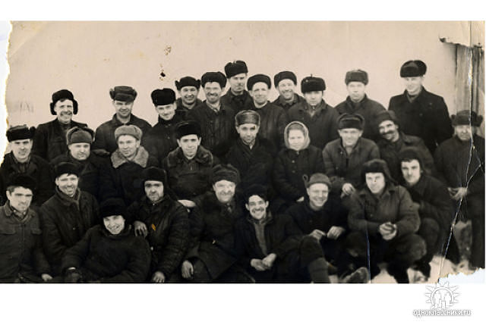  Рис.3 Работники МТМ (машинно-тракторная мастерская)  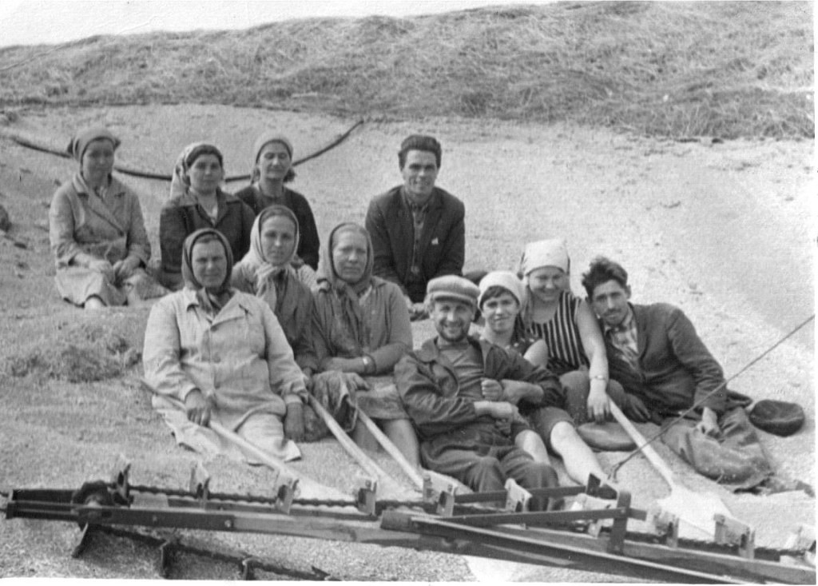  Рис.4 На току совхоза «Смычка»

Приложение №7

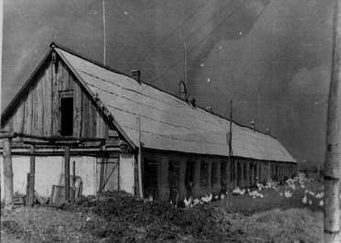  Рис.5 Так выглядели корпуса, где содержали кур. | 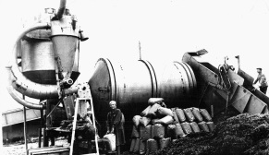  Рис.6АВМ – 0,65 (барабанный сушильный агрегат) | 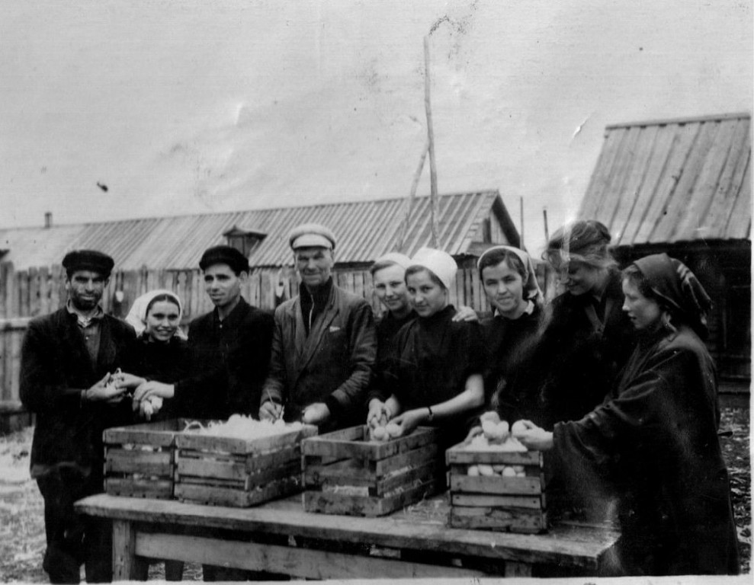  Рис.7 В такие ящики складывали яйца
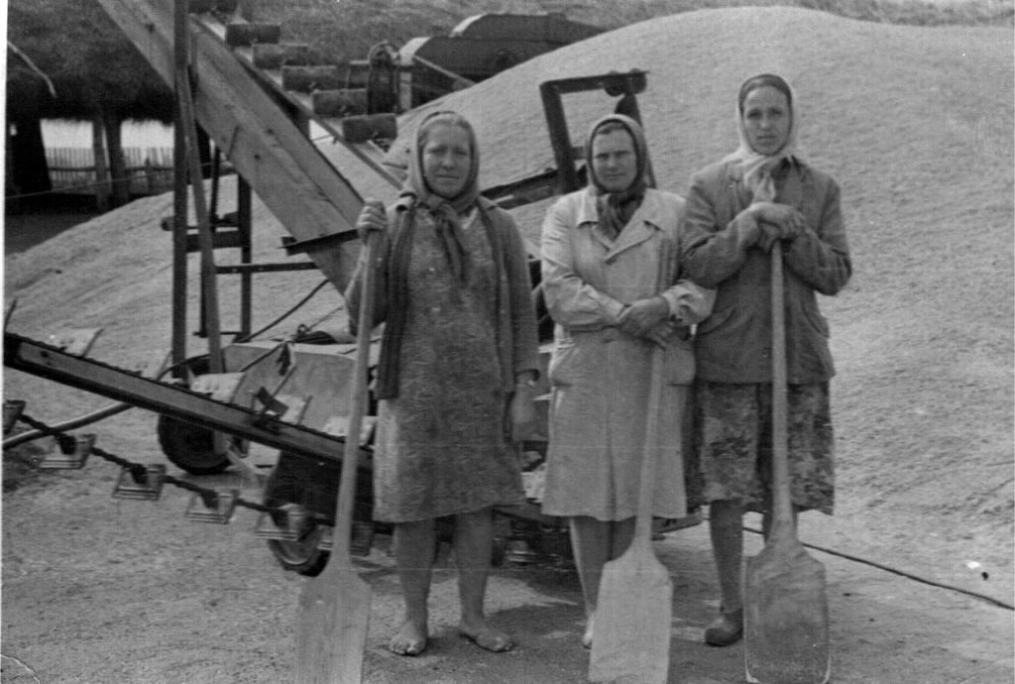  Рис.8 На току | 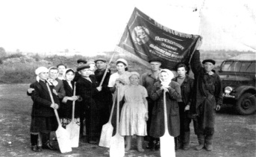  Рис.9 Участники соцсоревнования | 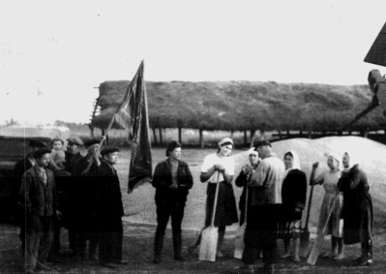  Рис.10 За хорошую работу на току рабочих совхоза вручили переходящее  Красное Знамя
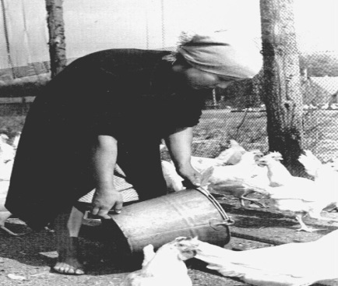  Рис11 .Кормление кур на улице | 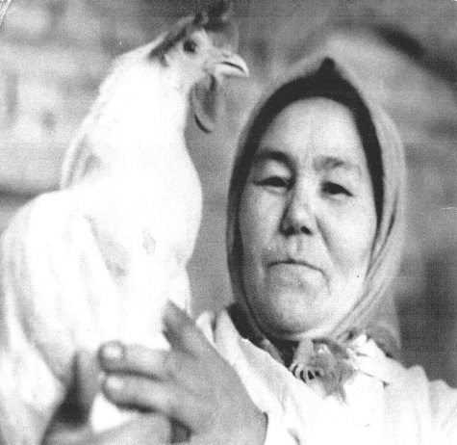  Рис.12 Передовая птичница Гайнуллина Вазиха | 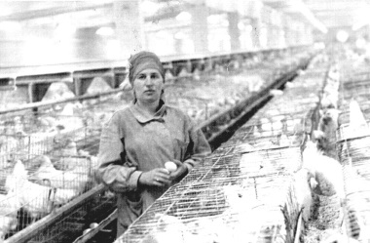  Рис. 13 Передовая птичница Трифонова Евгения.

Приложение№ 8
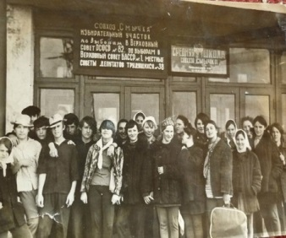  Рис. 14 | 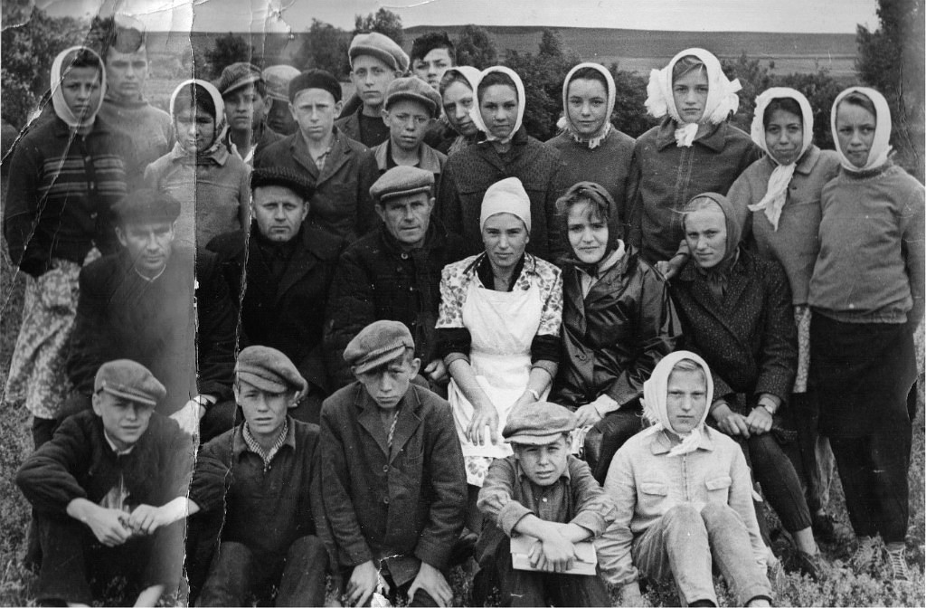  Рис.15
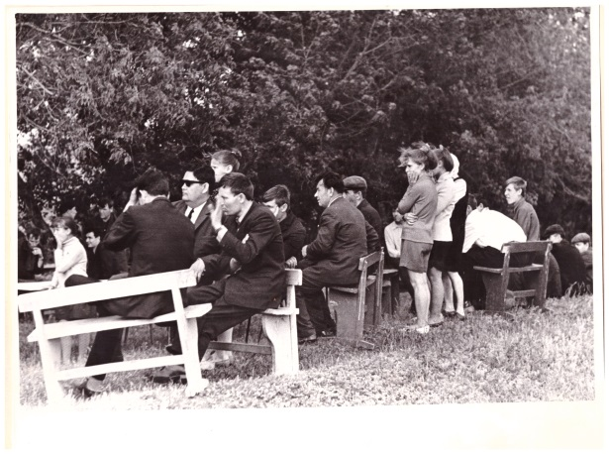  Рис.16 | 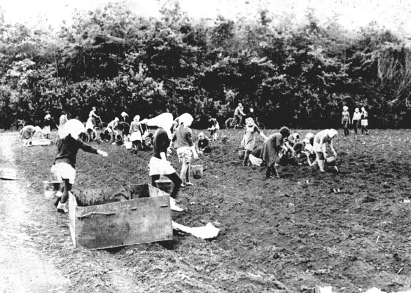  Рис.17
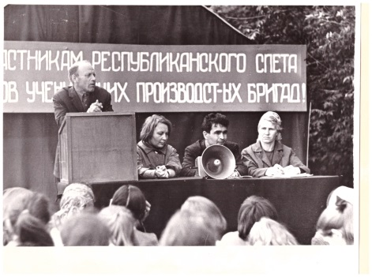  Рис.18 | 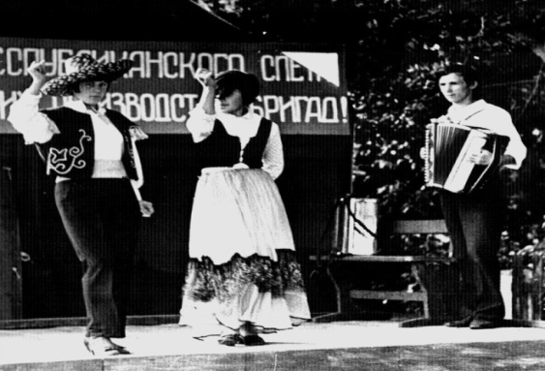  Рис.19
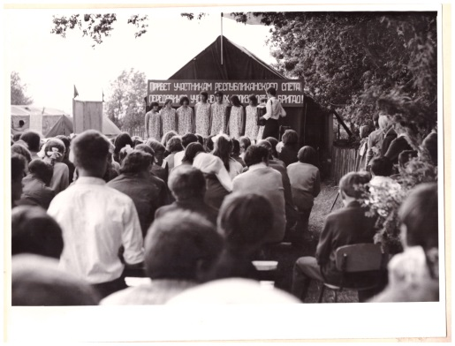  Рис.20 | 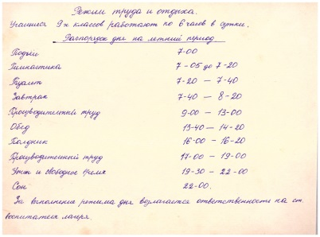  Рис.21

Приложение №9
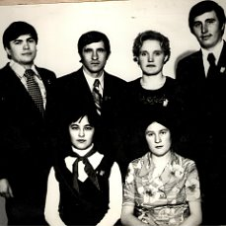  Рис.21 | 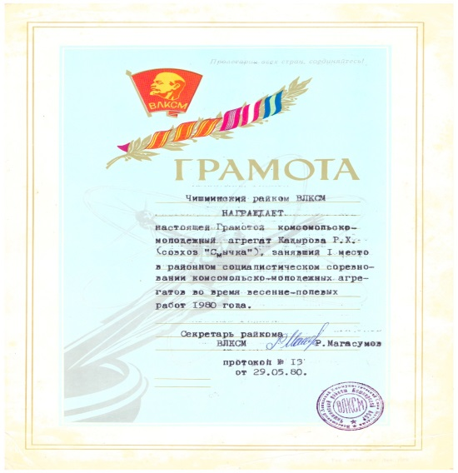  Рис.22
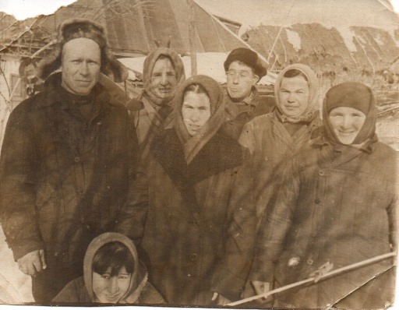  Рис.23 | 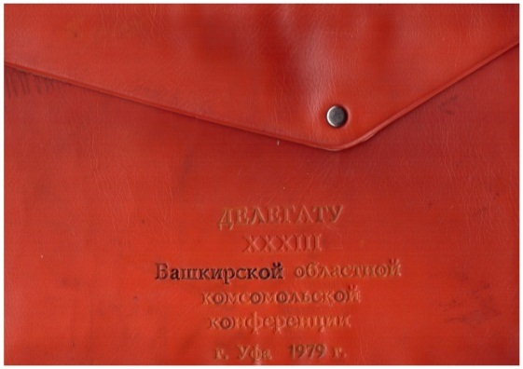  Рис. 24

Приложение №10
Директора совхоэа
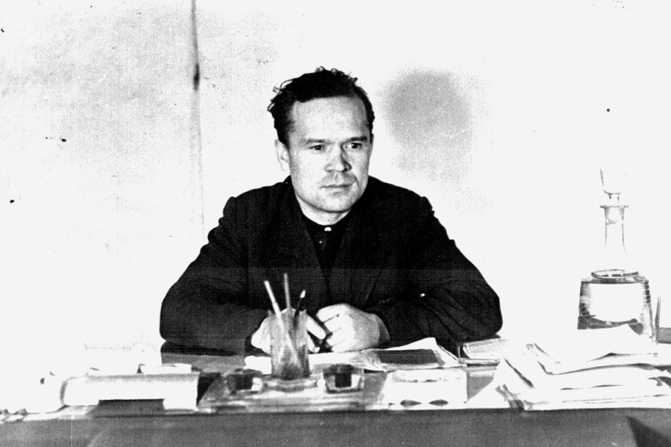 | 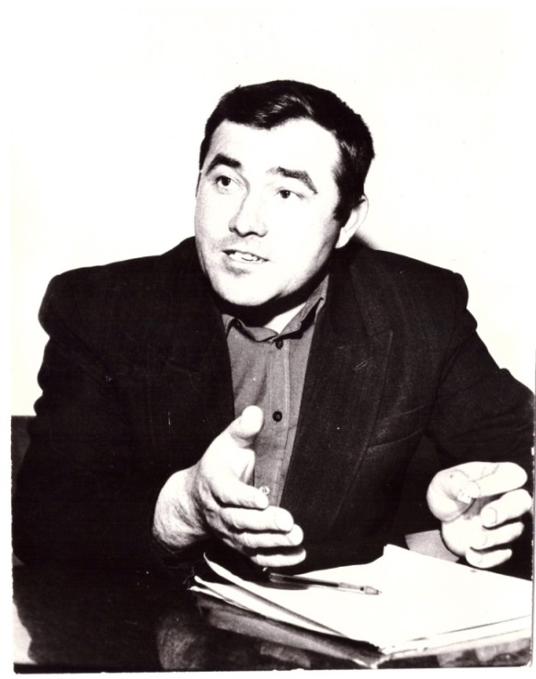  Рис.26
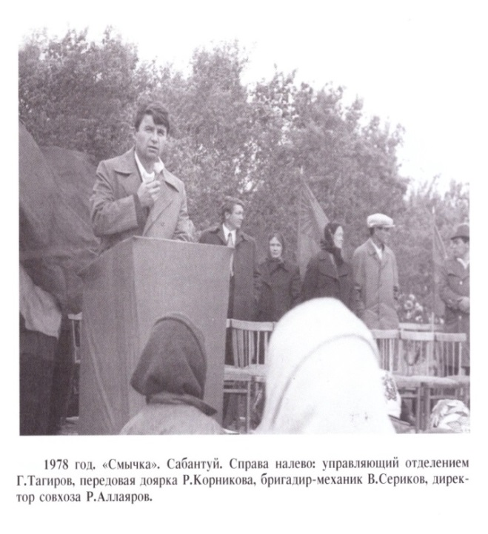  Рис.27 | 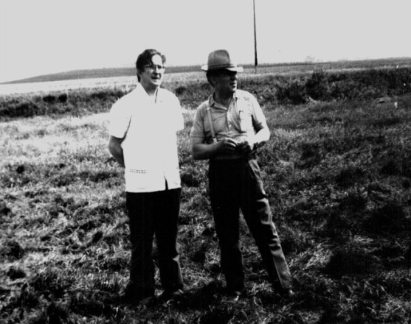  Рис.28

Приложение № 11
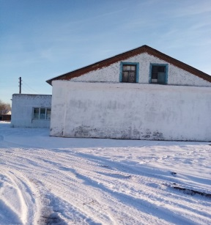  Рис.29Клуб | 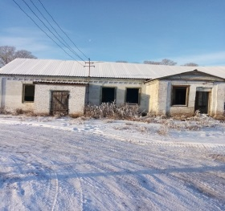  Рис.30 «Зеленый дом»
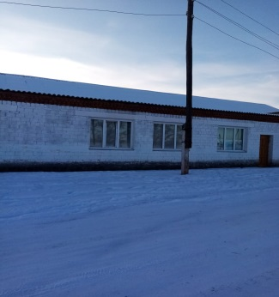  Рис.31Магазин | 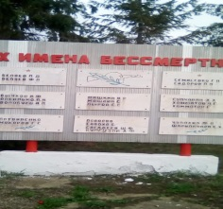  Рис.32
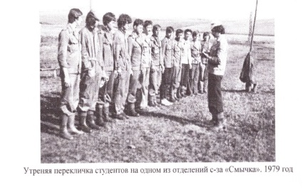  Рис.33Студенты на практике | 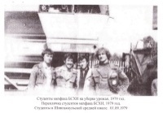  Рис.34Студенты на практике
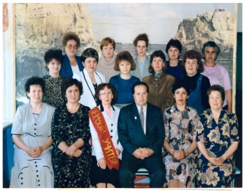  Рис.35День учителя | 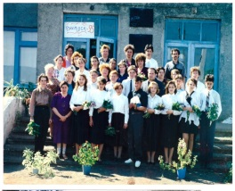  Рис.36Коллектив Смычковской школы

Приложение №13
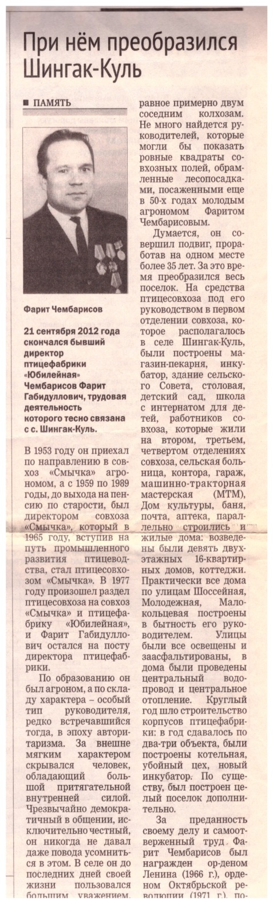 | 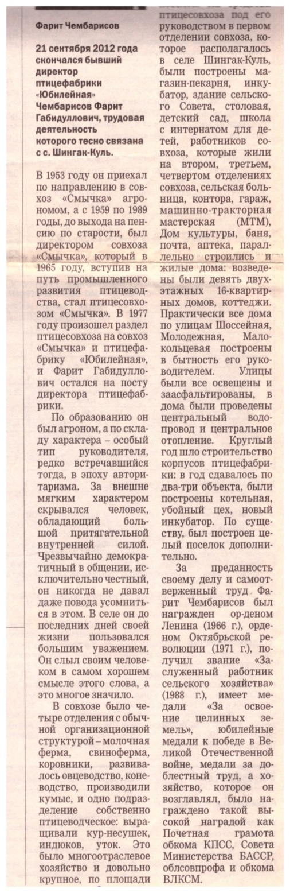  Рис.37

Приложение №14
Книги о совхозе «Смычка»
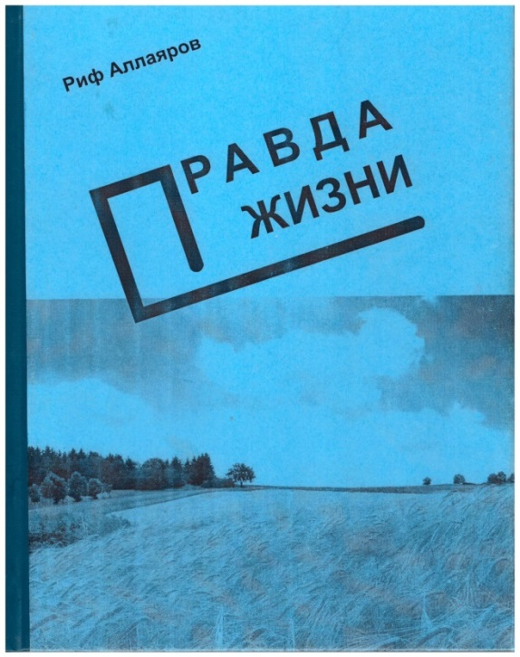  Рис.38 | 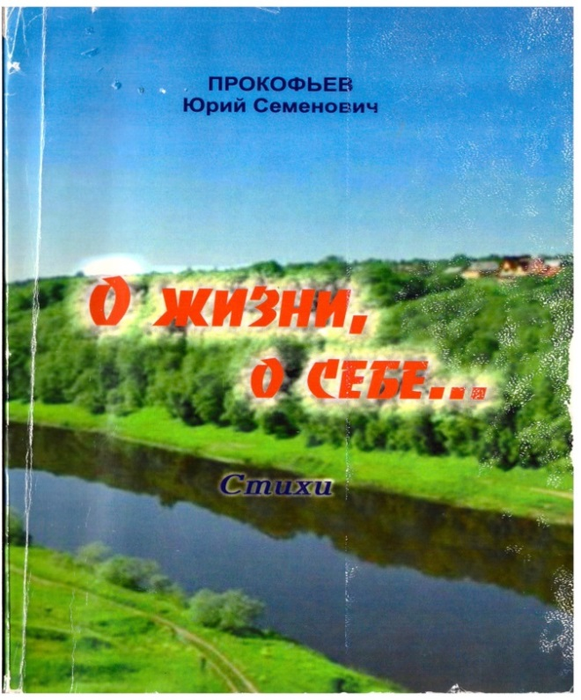  Рис.39
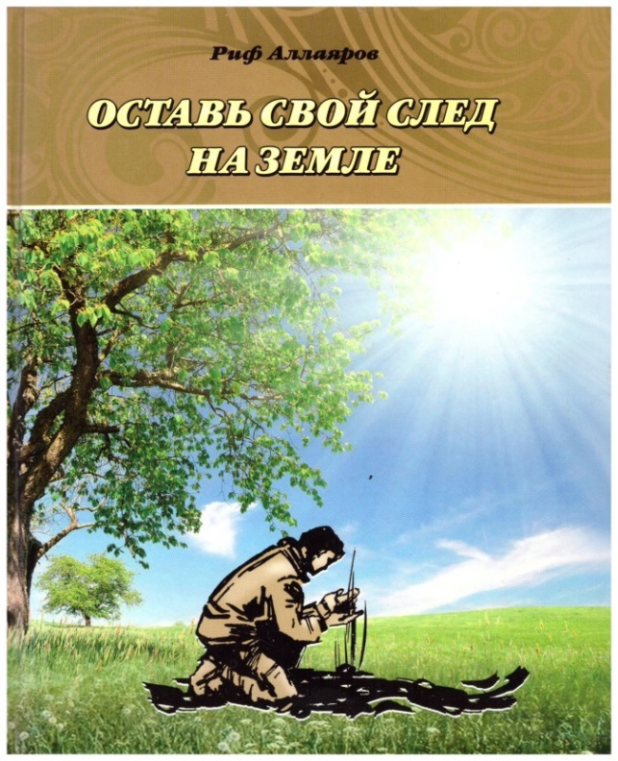  Рис.40 | 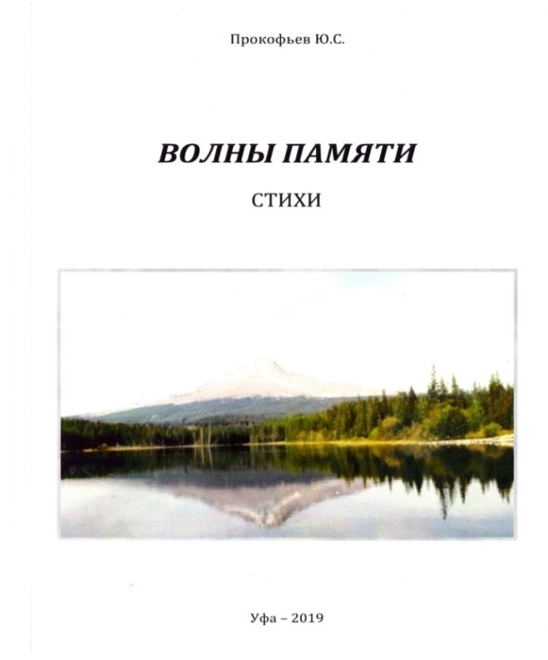  Рис.41

«Словарь русского языка». С.И. Ожегов. Екатеринбург, «Урал - Советы». 1994 год. Стр. 640
«Башкортостан». Краткая энциклопедия. Научное издательство «Башкирская энциклопедия». Уфа. 1996 год. Стр. 534.
Чишмы-край светлых родников. Научно-справочное издательство. Уфа: восточная печать.2004г,стр.288
Чишмы-край светлых родников. Научно-справочное издательство. Уфа: восточная печать.2004г,стр.286
Чишмы-край светлых родников. Научно-справочное издательство. Уфа: восточная печать.2004г,стр.23-236
Словарь русского языка». С.И. Ожегов. Екатеринбург, «Урал - Советы». 1994 год. Стр. 640
Карамзин Н. М. История государства Российского : в 3 кн. Кн. 1 : Т. 1—4 / Н. М. Карамзин. — 5-е изд. — СПб. : Типография Эдуарда Праца, 1842.Стр.1

